Информация о земельных участках, которые могут быть предложены для продажи с аукциона в частную собственность и продажи права аренды для строительства и обслуживания жилых домов в населенных пунктах Толочинского района.

ВОЛКОВИЧСКИЙ СЕЛЬСОВЕТ
Участок № 1 расположен по адресу: Витебская область, Толочинский район, Волковичский сельсовет, агрогородок Воронцевичи, переулок Больничный, № 14А.
Площадь земельного участка – 0,17 га.
Имеется возможность подключения водо-, электроснабжения, обеспечен подъезд.
Рядом протекает река Иржевка
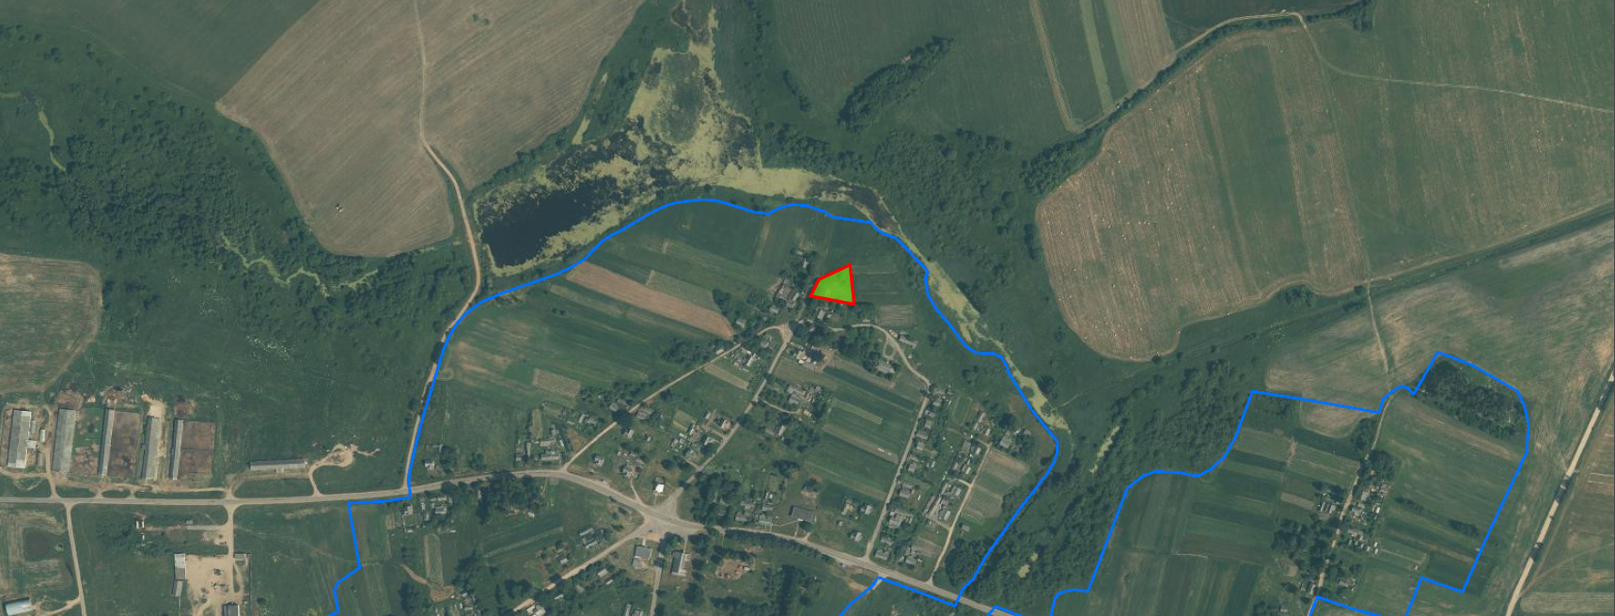

Участок № 2 расположен по адресу: Витебская область, Толочинский район, Волковичский сельсовет, агрогородок Воронцевичи, улица Карпиловка, № 8.
Площадь земельного участка – 0,25га.
Имеется возможность подключения водо-, электроснабжения, обеспечен подъезд.
Рядом с агрогородком протекает река Иржевка

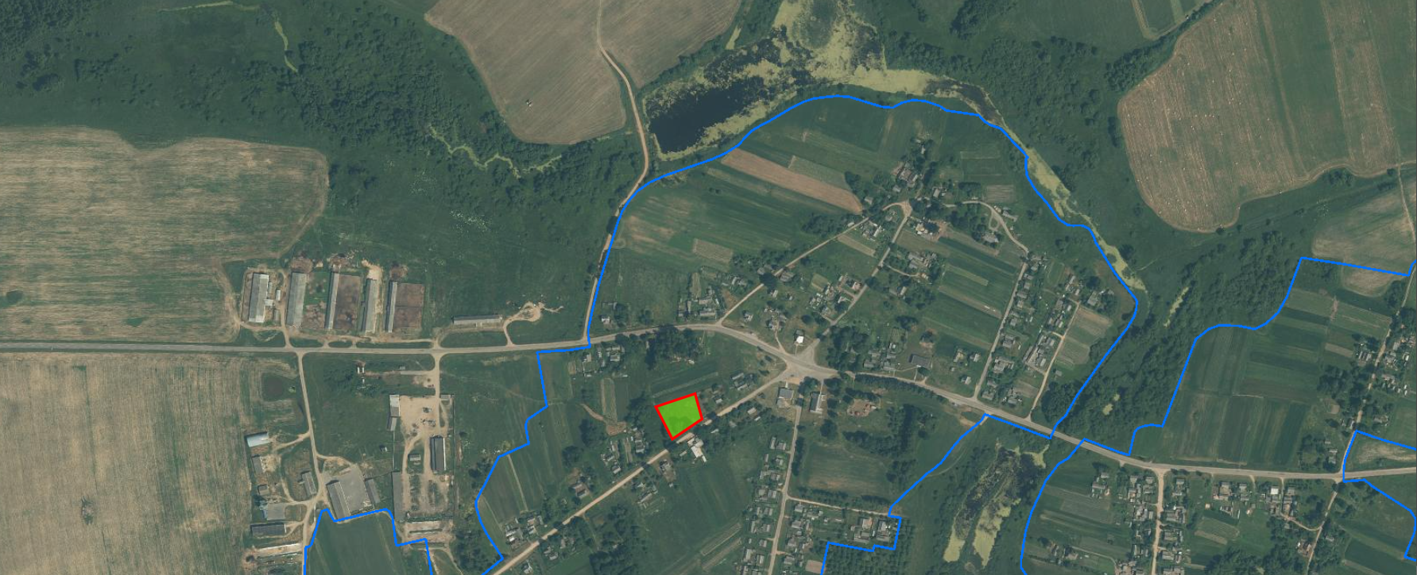
Участок № 3 расположен по адресу: Витебская область, Толочинский район, Волковичский сельсовет, деревня Рацево, улица Центральная, № 5.
Площадь земельного участка – 0,25 га.
Имеется возможность подключения водо-, электроснабжения, обеспечен подъезд.
Рядом расположен памятник природы местного значения - Рацевский парк

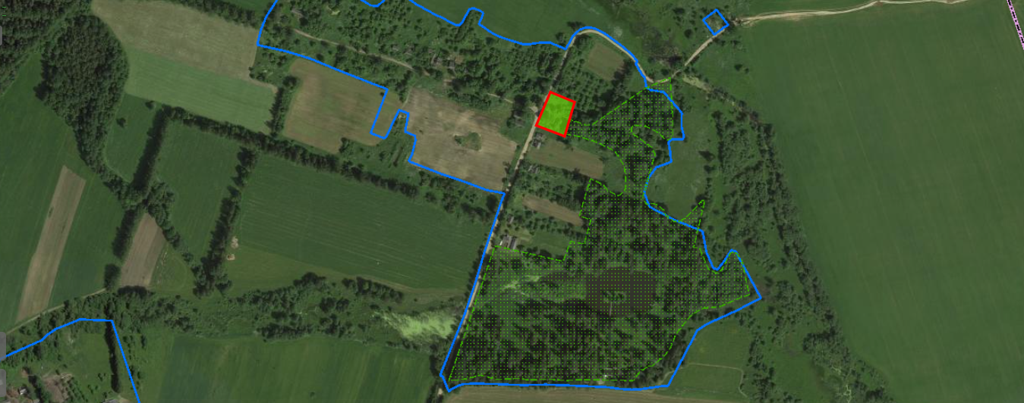

Участок № 4 расположен по адресу: Витебская область, Толочинский район, Волковичский сельсовет, деревня Рацево, улица Центральная, № 2А.
Площадь земельного участка – 0,25 га.
Имеется возможность подключения водо-, электроснабжения, обеспечен подъезд.
Рядом расположен памятник природы местного значения - Рацевский парк

